«№14 орта мектебі мектепке дейінгі
шағын орталығымен» мемлекеттік
коммуналдық мекемесі
Сынып жетекшілер: Сабитова А.М.
Балқыбекова В.К.

Қай халықтың болмасын түпкі тамырында үлкенді сыйлап, құрмет көрсету тереңде жатыр. Сол бір тамаша дәстүр бүгінгі күнге дейін жалғасын табуда. Іле ауданы, Қосөзен ауылының №14 мектебінде 1 қазан күні «Көп жасаған қария, ақылы теңіз дария» атты ауыл қарияларымен кездесу кеші өтті.
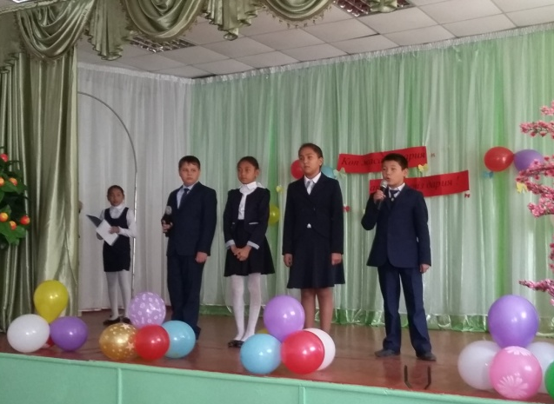
Қарттар – біздің асыл қазынамыз. Ортада жүрген қарияларымыздың бір кезде елі, халқы, келешек ұрпағы үшін жасаған игі істері ерекше орын алады. Қазіргі кезде қарттарға үлкен мән беріп, көңіл аударып, жан- жақты қамқорлық жасалуда. Қазақстанның өсіп- өркендеуіне, еліміздің бейбітшілік тыныш өмір кешуіне өз үлестерін қосқан осы ардақты да аяулы қарттарымыздың арқасы. Олардың өмір жолдары бүгінгі ұрпаққа табылмас қазына. Мектебімізде аталған мерекелік іс-шараны 5 «А» және 5 «Б» сынып оқушылары мен сынып жетекшілер ұйымдастырып, осы кешке шақырылған тыл ардагерлері Жанылхан әжеміз бен Зинаида әжемізге сұрақтар қойып, олардың өмірі, тыл кезіндегі еңбектері жайлы әңгімелерін тыңдады. Әжелеріміз оқушылардың өнерін тамашалап, ризашылықтарын білдіріп, жас өркенге баталарын берді. Еңбектің зейнетін көріп отырған шақта әр ұрпаққа игілік пен ізгіліктің, пайым-парасаттың үлгісін танытқаны үшін алғыстарын білдіріп, оқушылар қонақтарға құрмет көрсетіп, гүл шоқтарын сыйлап, алғыстарын өлең шумақтары арқылы жеткізді.

